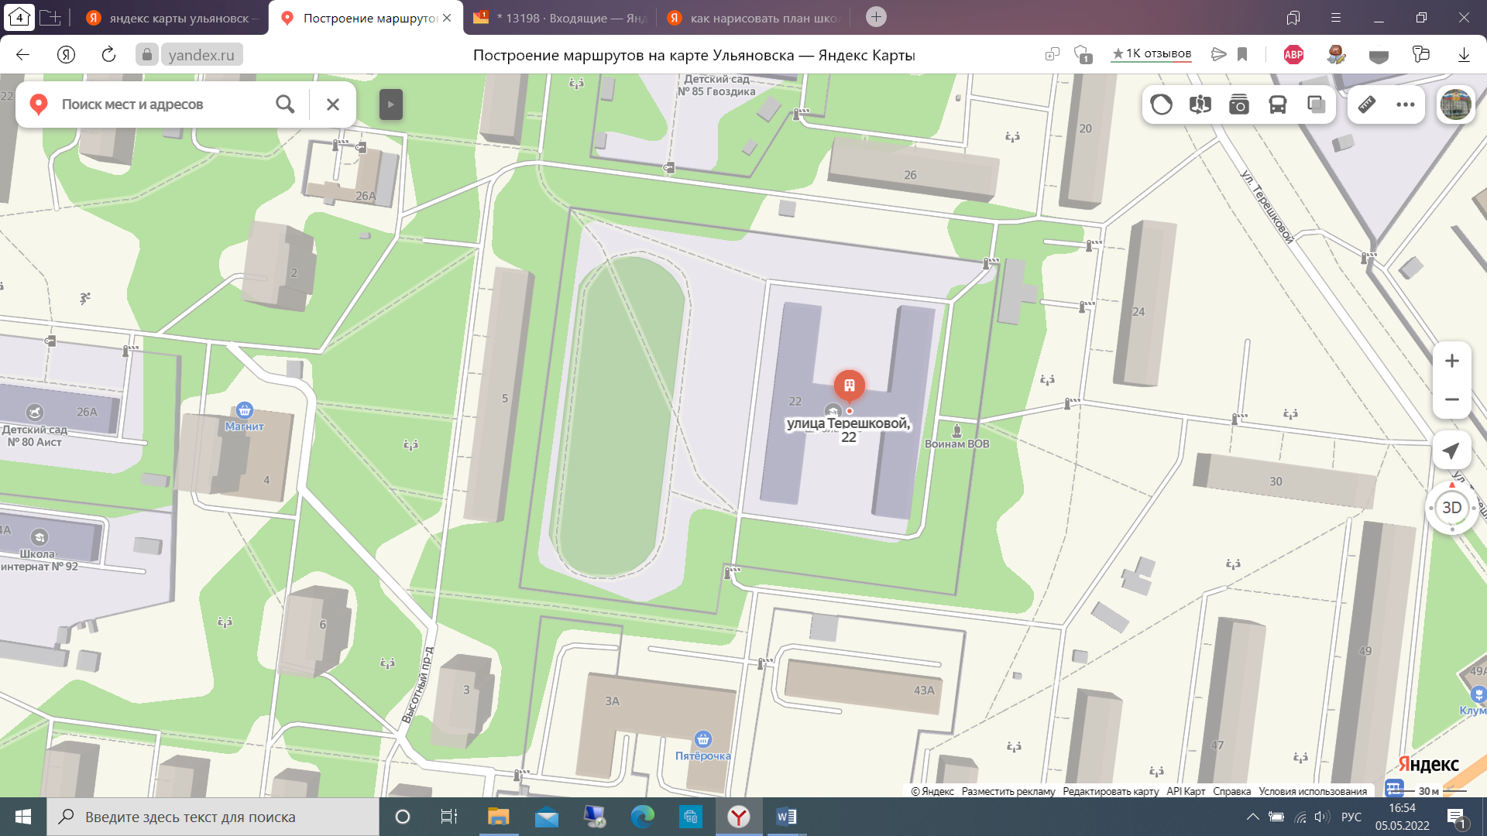

6.1

6.2

6.3

6.4

6.8

6.5

6.7

5

6.6

5

6.10

6.99

5

4

5

3

5

5

5

1

5

2

Наименование сооружений:

1. Ворота с сеткой.
2. Баскетбольная площадка.
3. Волейбольная площадка (стойки.
4. Антивандальные тренажеры.
5. Гимнастический городок (шведская стенка двойная, шведская стенка малая с кольцами.
6. Спортивные площадки по целевой программе:

6.1.Комплекс спортивный СО-7.1.35

6.2.Спортивная площадка универсальная с кольцами СО-7.1.11

6.3.Брусья двойные, разноуровневые СИО-4.3.04

6.4.Рукоход Зигзаг СИО-4.3.05.01

6.5.БУМ СИО-4.3.14

6.6.Скамейка МФ15.3.18

6.7.Детской спортивное оборудование (БУМ)МАФ 10.2

6.8.Лабиринт.

6.9.Стенка с двумя проломами

6.10.Спортивная многофункциональная площадка